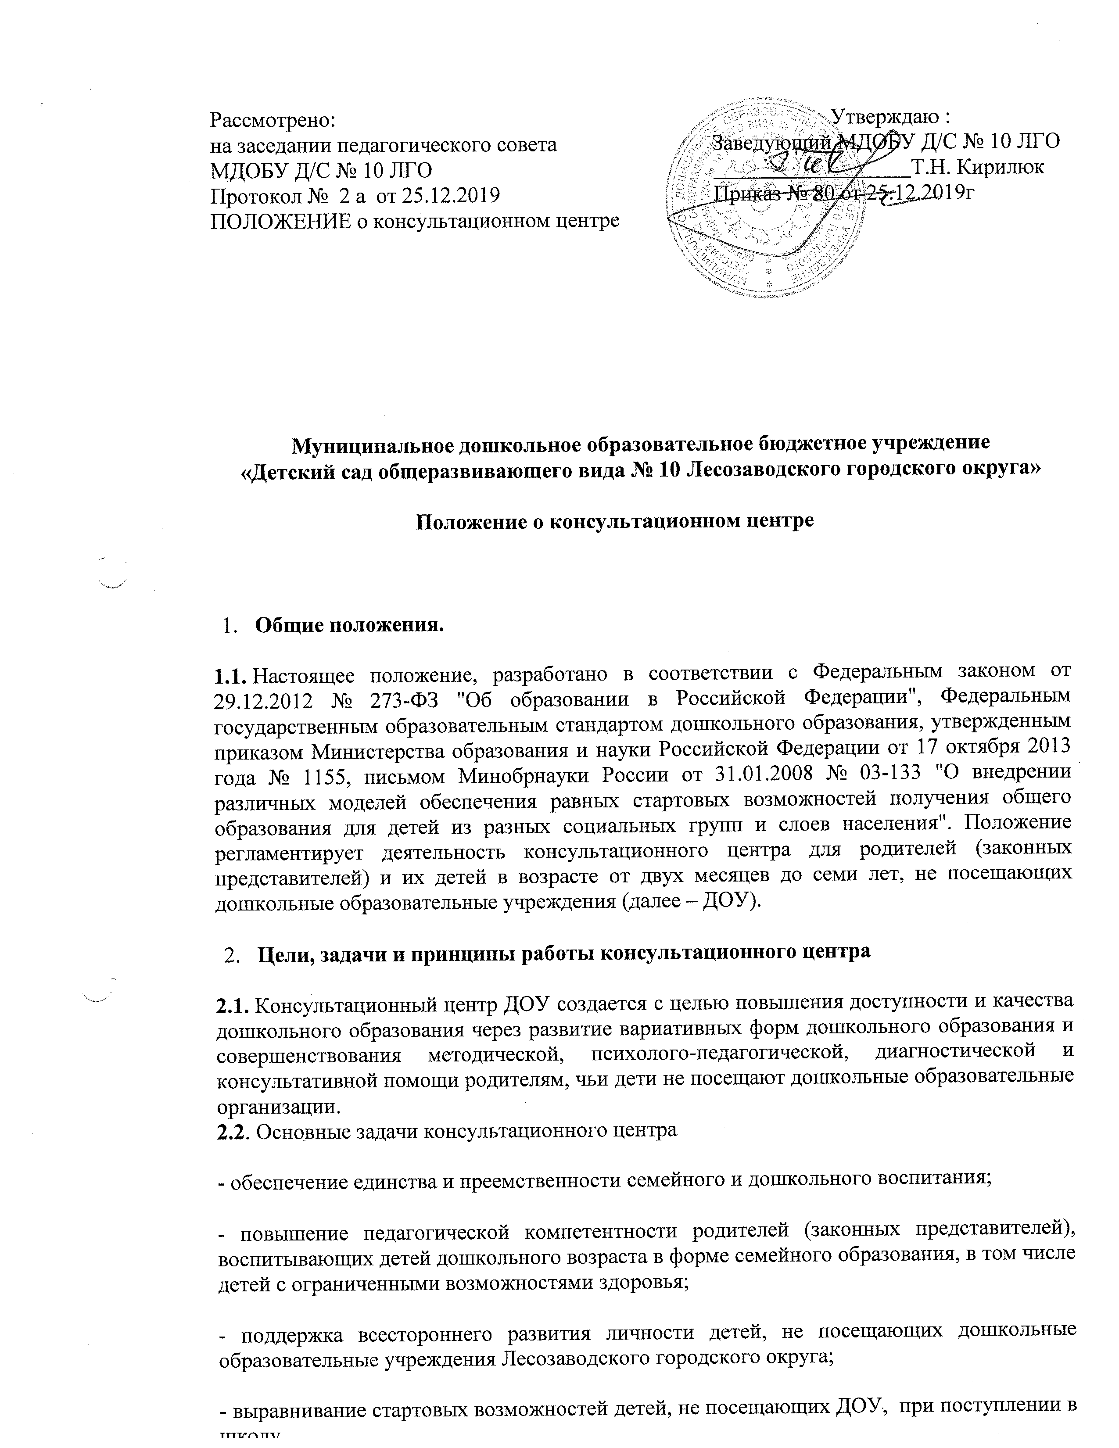
- оказание консультативной помощи родителям (законным представителям) и повышение их психологической компетентности в вопросах воспитания, обучения и развития ребенка;
- диагностика особенностей развития интеллектуальной, эмоциональной и волевой сфер детей;
– оказание дошкольникам содействия в социализации;

– информирование родителей (законных представителей) об учреждениях системы образования, которые могут оказать квалифицированную помощь ребенку в соответствии с его индивидуальными особенностями.
2.3. Принципы деятельности консультационного центра:
– личностно-ориентированный подход к работе с детьми и родителями (законными представителями);
– сотрудничество субъектов социально-педагогического пространства;
– открытость системы воспитания.
3.Организация деятельности консультационного центра
3.1. Консультационный центр на базе МДОБУ Д/С № 10 ЛГО открывается на основании приказа заведующего МДОБУ Д/С № 10 ЛГО.
3.2. Управление и руководство организацией деятельности консультативного центра осуществляется в соответствии с настоящим Положением.
3.3. Деятельность консультационного центра осуществляется в помещении . МДОБУ Д/С № 10 ЛГО
3.4. Общее руководство консультационным центром возлагается на заведующего МДОБУ Д/С № 10 ЛГО. Заведующий ДОУ:
- обеспечивает работу консультационного центра в соответствии с графиком и планом работы;
- определяет функциональные обязанности и режим работы специалистов МДОБУ Д/С № 10 ЛГО;
- обеспечивает дополнительное информирование населения о графике работы консультационного центра.
3.4.1. Координирует деятельность консультационного центра заместитель заведующего по воспитательно-методической работе (старший воспитатель) на основании приказа заведующего МДОБУ Д/С № 10 ЛГО .
3.5. Консультационный центр работает два раза в месяц, согласно расписанию, утвержденному заведующим МДОБУ Д/С № 10 ЛГО, и строится на основе интеграции деятельности специалистов.
3.5.1. Возможна организация внеплановых мероприятий по запросам родителей (законных представителей), обеспечивающих получение детьми дошкольного образования в форме семейного образования.
3.6. Помощь родителям (законным представителям) в консультационном центре предоставляется при личном обращении одного из родителей (законных представителей) или заочному обращению (по телефонному звонку, письменному обращению или обращению, поступившему из информационной системы общего пользования).
3.6.1. В письменном заявлении указываются:
- наименование ДО или должностного лица, которому адресовано заявление;
- изложение вопроса по существу;
- фамилия, имя, отчество родителей (законных представителей);
- их почтовый адрес, контактный телефон заявителя;
- фамилия, имя, отчество, дата рождения ребенка дошкольного возраста; личная подпись заявителя и дата обращения.
3.6.2. Не подлежат рассмотрению письма, запросы, не содержащие официальных данных (фамилии, почтового адреса и/или/ электронного адреса физического лица).
3.6.3. Методическая и консультативная помощь по телефону оказывается заявителю в случае, если на её предоставление требуется не более 15 минут. В случае поступления телефонного обращения, требующего более длительного времени для оказания методической и консультативной помощи заявителю по телефону назначается время и место личного приема для предоставления помощи.
3.6.4. Для предоставления помощи по личному обращению родитель (законный представитель) помимо заявления, указанного в пункте 3.6.1. настоящего Положения, должен иметь при себе документ, удостоверяющий личность
3.7. Организация консультативной и психолого-педагогической помощи родителям (законным представителям) детей строится на основе их взаимодействия с педагогами ДОУ. Консультирование родителей (законных представителей) может проводиться одним или несколькими специалистами одновременно.
3.7.1.Количество специалистов, привлекаемых к психолого-педагогической работе в консультационном центре, определяется исходя из кадрового состава МДОБУ Д/С № 10 ЛГО :
- старший воспитатель;
- учитель-логопед;
- педагог-психолог;
- воспитатели;
- медицинский работник (по согласованию с ЦГБ).
3.8. Для работы с детьми и родителями (законными представителями) используется учебно-материальная база МДОБУ Д/С № 10 ЛГО .
3.9. Консультационный центр МДОБУ Д/С № 10 ЛГО осуществляет взаимодействие с социальными институтами Лесозаводского городского округа ( МКУ «Управление образования ЛГО», ЦГБ, общеобразовательными организациями, организациями дополнительного образования, другими) с целью организации лекториев, теоретических и практических семинаров для родителей, воспитывающих детей дошкольного возраста, в том числе на дому.
3.10. Информация о порядке работы консультативного центра МДОБУ Д/С № 10 ЛГО проводится в форме устного и письменного информирования родителей (законных представителей) путем размещения информации на стенде МДОБУ Д/С № 10 ЛГО , на Интернет-сайте МДОБУ Д/С № 10 ЛГО (http://дс10.лго-обр.рф)
3.11. Результативность работы консультационного центра определяется отзывами родителей (законных представителей), данными статистической отчётности работы консультационного пункта.
3.12. За получение консультативных услуг плата с родителей (законных представителей) не взимается.
4.Основные виды формы работы консультационного центра
4.1.Основными видами деятельности консультационного центра являются:
- просвещение родителей (законных представителей) – информирование родителей, направленное на предотвращение возникающих семейных проблем, повышение психолого-педагогического уровня и формирование педагогической культуры родителей с целью объединения требований к ребенку в воспитании со стороны всех членов семьи, формирование положительных взаимоотношений в семье;
- диагностика развития ребенка - психолого-педагогическое и логопедическое изучение (при наличии условий) ребенка, определение индивидуальных особенностей и склонностей личности, потенциальных возможностей, а также выявление причин и механизмов нарушений в развитии, социальной адаптации, разработка рекомендаций по дальнейшему развитию и воспитанию ребенка;
- консультирование (психологическое, социальное, педагогическое) информирование родителей о физиологических и психологических особенностях развития их ребенка, основных направлениях воспитательных воздействий, преодолении кризисных ситуаций.
4.2. Содержание и формы работы с детьми дошкольного возраста и их родителями (законными представителями) в консультационном центре:
4.2.1. Психолого-педагогическое просвещение родителей (законных представителей) – организуется в форме лекториев, теоретических и практических семинаров, совместных занятий с родителями и их детьми в виде тренингов, с целью обучения способам взаимодействия с ребенком.
4.2.2.Диагностика развития ребенка - педагогическое изучение ребенка, определение индивидуальных особенностей и склонностей личности, ее потенциальных возможностей, а также выявление причин и механизмов нарушений в развитии, социальной адаптации, разработка рекомендаций по дальнейшему развитию и воспитанию ребенка.
4.2.3.Консультирование родителей (законных представителей) осуществляется непосредственно в консультационном центре в форме индивидуальных, подгрупповых и групповых консультаций по запросу родителей (законных представителей), возможно заочное консультирование, по следующим вопросам:
-социализация детей дошкольного возраста, не посещающих образовательные учреждения;
-социальная адаптация ребенка в детском коллективе – развитие у ребенка навыков социального поведения и коммуникативных качеств личности.
-возрастные, психофизиологические особенности детей дошкольного возраста;
-развитие речи и речевого аппарата дошкольников;
-профилактика различных отклонений в физическом, психическом и социальном развитии детей дошкольного возраста, не посещающих образовательные учреждения;
-организация игровой деятельности, развитие и обучение детей в игре;
-организация питания детей;
-создание условий для закаливания и оздоровления детей;
-готовность к обучению в школе;
-социальная защита детей из различных категорий семей.

5.Права и обязанности сторон
5.1. Родители (законные представители) имеют право на:
- получение квалифицированной консультативной помощи по вопросам воспитания, психофизического развития детей, индивидуальных возможностей детей, на высказывание собственного мнения и обмен опытом воспитания детей со специалистом консультационного центра;
-высказывание пожеланий на тему консультаций.
5.2. Консультационный центр МДОБУ Д/С № 10 ЛГО имеет право на:
-внесение корректировок в план работы консультационного центра с учетом интересов и потребностей родителей (законных представителей);
-на предоставление квалифицированной консультативной и практической помощи родителям (законным представителям);
-на прекращение деятельности консультационного центра в связи с отсутствием социального заказа на данную услугу.
5.3. Специалисты, оказывающие консультативную помощь несут ответственность за:
- компетентность и профессионализм;
- за обоснованность и эффективность рекомендаций;
- ведение документации, сохранность и конфиденциальность информации.
6.Документация консультационного центра
6.1. Ведение документации консультационного центра выделяется в отдельное делопроизводство.
6.2. Перечень документации консультационного центра:
- приказ МКУ «Управление образования ЛГО» о создании консультационного центра
- нормативный правовой акт МДОБУ Д/С № 10 ЛГО о создании консультационного центра;
- утверждённое положение о консультационном центре, созданным на базе МДОБУ Д/С № 10 ЛГО;
- план работы консультационного центра (в течение учебного года по запросу родителей (законных представителей) в документ могут вноситься изменения);
- график работы консультативного центра;
- заявление родителей (законных представителей) на оказание консультативной помощи (приложение 1);
- договор о сотрудничестве между Консультационным центром МДОБУ Д/С № 10 ЛГО и родителями (законными представителями) ребёнка в возрасте от 2 до 7 лет, не посещающего дошкольное образовательное учреждение (приложение 2);
- согласие родителей (законных представителей) на обработку персональных данных;
- согласие родителей (законных представителей) на психологическое (логопедическое обследование) ребёнка;
- Журнал регистрации звонков и обращений родителей (законных представителей) в консультационный центр (приложение 3);
- Журнал учета проведенных мероприятий (приложение 4);
- статистический отчет о работе Консультационного центра по оказанию методической, консультативной помощи семьям, воспитывающим детей дошкольного возраста на дому (приложение 5);
- анализ работы консультационного центра за год;
- банк данных детей, не охваченным дошкольным образованием.

Заведующему МДОБУД/С №10 ЛГО
Т.Н. Кирилюк
от родителя (законного представителя)
Фамилия _________________________
Имя _____________________________
Отчество _________________________
зарегистрированного по адресу:
_________________________________
_________________________________
телефон __________________________
адрес эл. почты ____________________

Заявление

Прошу оказать услуги консультационного центра моему (моей) сыну

(дочери)___________________________________________________________
(фамилия, имя, отчество, год рождения)

Дата___________________ _____________/_____________________________/
подпись расшифровка подписи

=== Подписано Простой Электронной Подписью === Дата: 02.12.2021 08:50:41 === Уникальный код: 207583-92345 === ФИО: Татьяна Николаевна Кирилюк === Должность: Заведующий ===

